03678 6000,0 47 Lüftungsstreifen Rechtecklochung gerollt PVC 80 mm, 60 m Hart-PVC
Protektorwerk Florenz Maisch

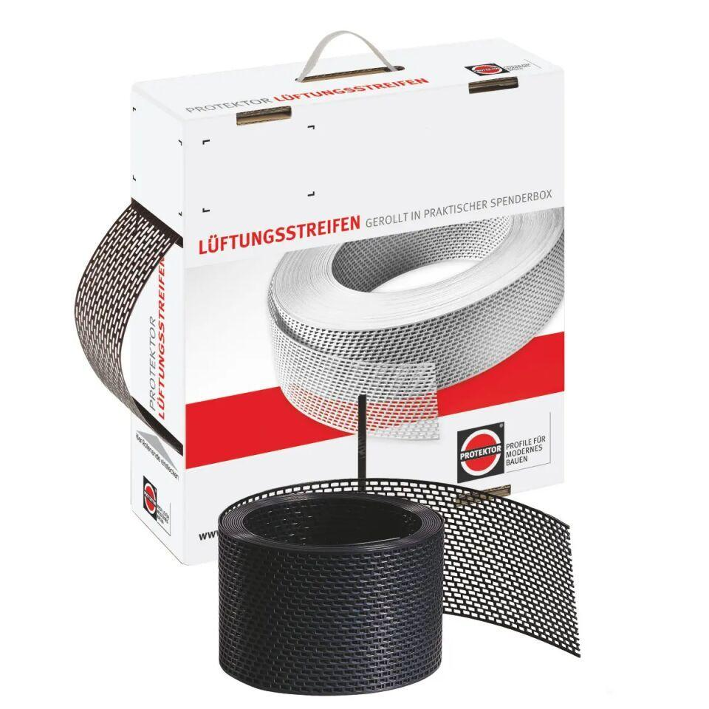Eigenschaften
GTIN:
4009230868776
HAN:
101908
Farbton
braun
Profilart
Lüftungsstreifen
Werkstoff
Polyvinylchlorid (PVC-U)
Breite (mm)
80,00
Länge (mm)
60.000,00

